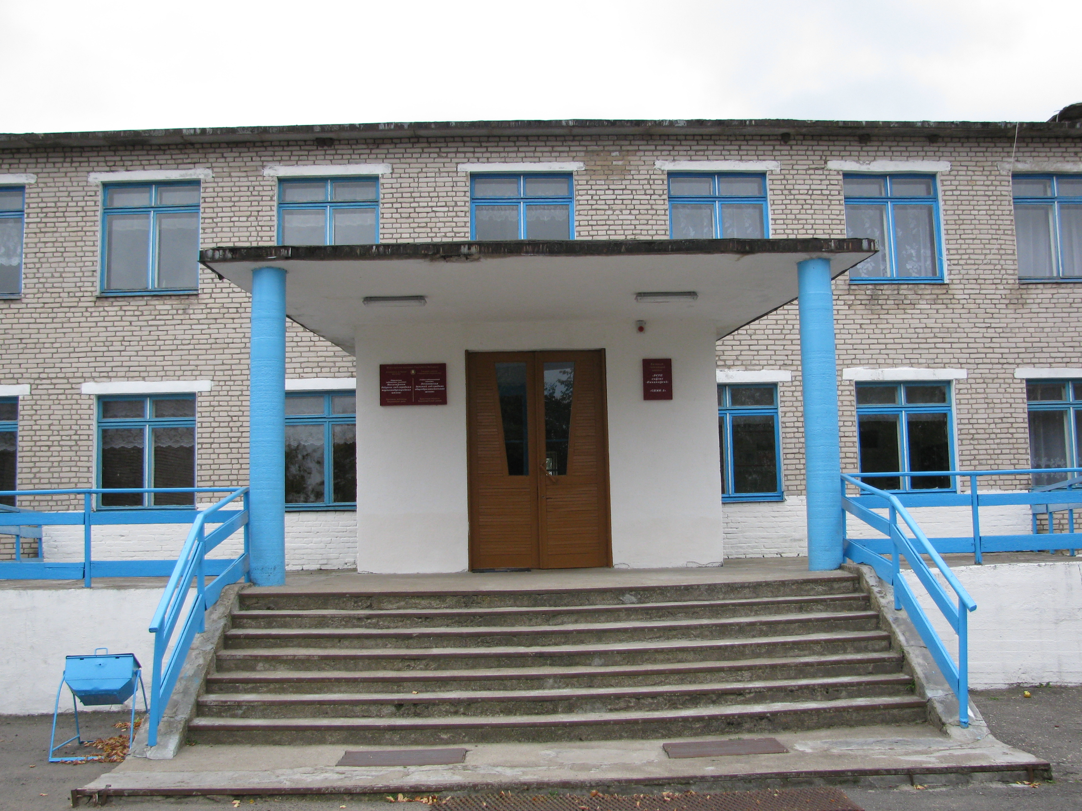

Школьная
планета №1

День матери сегодня отмечают,
А я отвел бы этому весь год.
Не умещу сегодня в благодарность
За целый ворох маминых забот.
За мамину усталую улыбку,
За красоту всех наших матерей,
Не хватит слов, цветов и поздравлений,
Веков, годов, и уж, конечно, дней.
Но пусть сейчас особенная радость
Горит в твоих прекраснейших глазах,
Прими от нас в День матери подарок,
Вздохни, и, рассмеявшись, крикни: «Ах!»
За сердце доброе твоё,
Такое тёплое вниманье,
За тонкое твоё чутьё,
И за простое пониманье,
За материнскую любовь,
Всю нежность мира и заботу
Благодарю я вновь и вновь,
Любимая моя, родная мама!

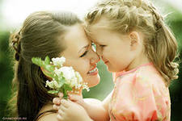
С праздником, дорогие мамы! Спасибо вам, родные! Пусть каждой из вас почаще говорят теплые слова ваши любимые дети! Пусть на их лицах светится улыбка и радостные искорки сверкают в глазах, когда вы вместе!

Персона
Сегодня у нас в гостях не просто учитель, это еще мама троих детей –школьников. Трудовые будни Мастовской Натальи Александровны начинаются рано утром и заканчиваются поздно вечером: нужно успеть сделать не только все дела по хозяйству, но и помочь с домашним заданием младшей дочери Татьяне, решить задачу среднему сыну Евгению, поговорить «по душам» со старшей дочерью Зоей.
-Наталья Александровна, Вы мама троих детей. Как Вы их воспитываете? На каких принципах строится Ваша каждодневная работа?
-Как и любая мама, я забочусь о своих детях, чтобы им было хорошо, комфортно, чтобы они знали, что их дом – это надежная крепость, где их любят, ценят, уважают, прислушиваются к их мнению.
-Что, на ваш взгляд, самое сложное в воспитании своего ребенка?
-Сложность в том, что наша сильная половина зачастую перекладывает все заботы о детях на хрупкие женские плечи, не исключением является и наша семья.
-Очень часто дети не слушают своих родителей. Как Вы справляетесь с этой проблемой?
-С проблемой непослушания стараюсь бороться мирным путем, хотя иногда приходится повышать голос.
-Сейчас модным стал метод воспитания «вседозволенностью», когда ребенку разрешается делать всё, лишь в мягкой форме можно пожурить за проступок. Как Вы относитесь к такому методу?
-Отрицательно.
-Чем современные дети отличаются от подростков времен Вашего детства?
-Наверное, многие взрослые согласятся со мной, что современные дети более ленивые, чем когда-то были мы. Мы больше работали физически и в школе, и дома.
-Сегодняшние дети мало чем интересуются. Компьютерные игры и социальная сеть занимают практически всё свободное время. Как с этим бороться?
-Я полностью согласна с тем, что современные дети мало чем интересуются. У нас дома один компьютер, поэтому дети сидят за ним по очереди. Кстати, Зоя и Женя учат меня азам компьютерной грамотности. Без них я бы не справилась.
-Еще раз поздравляем Вас с праздником! Желаем Вам терпения, мира и благополучия в Вашем нелегком труде!

Знаете ли вы…

Во многих странах мира отмечают День матери, но в разное время. В Греции – 9 мая, в Англии – 4-ое воскресенье Великого поста, во 2-ое воскресенье мая – в США, Дании, Финляндии, Италии, Турции, Японии, Украине, Эстонии, Германии, Австралии, Бельгии. В Беларуси День матери отмечается с 1996 г. Этот праздник приурочен к празднику Покрова Пресвятой Богородицы (в этот день явилась Божья Матерь и распростерла над всеми христианами свой покров, защищая их от всяческих бед и невзгод).

Моя мама лучшая на свете
Моя мама - самая лучшая в мире. Я ее люблю за доброту, ласку, нежность. Она никогда не ругается, даже если я сделаю что-то плохое. Мама всегда помогает мне в трудных ситуациях, она может справедливо оценить ситуацию, заступиться за обиженного. Я уважаю мнение моей мамы и стараюсь к нему прислушиваться.
Мастовская Татьяна. 5 класс
За что я люблю свою маму? За ее улыбку, за красивые, всегда сияющие добротой глаза, за нежные руки, которые умеют приготовить вкусный завтрак, испечь пирог. Моя мама очень веселая, на все трудности смотрит с юмором. Я хочу быть похожей на свою маму.
Крицкая Светлана. 5 класс
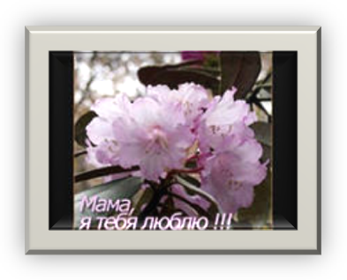
Я люблю свою маму за ее доброту и ласку, за те хорошие слова, которыми она поддерживает меня в трудную минуту. Моя мама всегда на моей стороне, даже если я поступаю не совсем хорошо.
Гуз Дарья. 4 класс

Мысли великих
- Вы не перестанете быть ребенком, пока у вас есть мама. С. Джейет
- Сердце матери - это бездна, в глубине которой всегда найдется прощение.
О. Бальзак

Знай наших!
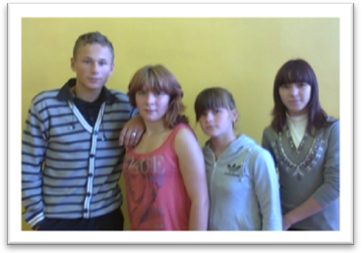
Спортивная жизнь нашей школы в этом учебном году радует. Наша школа участвует во всех районных и областных соревнованиях. В сентябре прошли соревнования по легкой атлетике. Приятно отметить, что учащиеся Почаповской средней школы заняли призовые места как в районе, так и в области. Честь нашей школы отстаивают Шкут Артемий, Сорговицкая Оксана, Фурса Наталья, Майсюк Екатерина! Впереди ожидаются соревнования по волейболу, в котором примут участие ученики 9-11 классов. Мы верим в вас и ждем новых побед! Кондратчик Евгения

Вести со второго этажа

4 октября в школе прошел день самоуправления. На общешкольной линейке были представлены новые учителя и торжественно были переданы «журналы». Приятно отметить, что и «учителя» и «ученики» отнеслись к данному мероприятию довольно серьезно. На уроках и переменах ребята вели себя спокойно, домашние задания были подготовлены. Да и сами «учителя» старались выполнить все рекомендации своих руководителей. А также проявить свои творческие способности. Однако были и такие ученики, которые осознанно старались пошуметь, чтобы привлечь к себе внимание. К последним можно отнести Карпача Ивана, который неуважительно относился к новым педагогам.
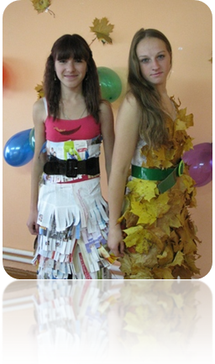
Закончился день праздничной юмористической программой, во время которой ребята проявили себя как творческие личности, раскрыли свои артистические таланты. Фурса Наталья

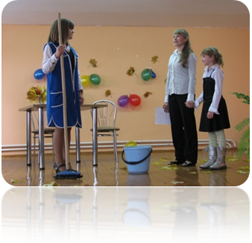


Жизнь после школы
В наше время трудно представить себе жизнь без мобильного телефона, Интернета. Это настолько обычные вещи, что мы не замечаем их, а потому проводим чуть ли не все свободное время у экранов с множеством функций. Интернет возник еще в 70-е годы, однако популярность обрел лишь в 90-е. У нас же всемирная паутина стала общедоступной лишь несколько лет назад. Бесспорно, в Интернете есть огромная масса информации на любой вкус. Набрав в поисковике определенное слово или фразу, компьютер открывает нам множество интересующих нас сайтов. Интернет удобен для обмена информацией, для изучения опыта коллег. Всемирная сеть помогает обучиться разным видам искусства, прочитать книгу, послушать музыку или посмотреть фильм, не выходя из дома. Но есть у Интернета и негативные стороны. Наряду с полезной информацией пестрят сайты с сомнительными фактами и фотографиями, очень легко можно потратить огромную сумму денег, всего лишь открыв какую-нибудь ссылку. Интернет очень быстро «затягивает», появляется психологическая зависимость. Хочется постоянно находиться на интересуемых сайтах. Особенно много времени отнимают социальные сети, например «ВКонтакте», «Одноклассники», «Мой мир».
Как же обстоят дела в нашей школе? Как оказалось, Интернетом пользуются 87 % учащихся и 93 % учителей. Однако, учащиеся заходят во Всемирную паутину лишь для общения «ВКонтакте», а также на любимый многими сайт с решебниками практически по всем предметам. Личную страничку имеют 98% пользователей Интернета. Что касается поиска познавательной информации, то к нему пришлось обратиться лишь 8% опрошенных. Вот и получается, что Интернет нашим школьником нужен лишь для развлекательного времяпровождения и списывания готовых домашних заданий. Печально… А ведь сколько интересных сайтов можно отыскать. Вот некоторые из них:
«Играемся» http://www.igraemsa.ru/ - сайт с различными играми, развивающими память, внимание, мышление и т.д.
Детский портал «Солнышко» http://www.solnet.ee/ - мероприятия на все случаи жизни.
«Клёпа» http://www.klepa.ru/ - познавательный сайт.
«Кошки-мышки» http//koshki-mishki.ru — детский развлекательно-развивающий сайт.
«Заниматика» http://zanimatika.narod.ru/ - познавательный сайт для учеников и учителей. Фурса Наталья

Проба пера
Моя мечта
У каждого человека есть мечта, то, к чему он стремится, о чем думает рано утром и поздно вечером. У меня тоже есть заветное желание. Очень часто мне снится один и тот же сон: я в воздушном пестром платье танцую вальс. Зрители, жюри восхищены, околдованы моим танцем. Я просыпаюсь и понимаю, что это был всего лишь сон. Моя мечта – профессионально заниматься бальными танцами. Я всегда с восторгом смотрю выступления известных танцоров, их волшебный полет просто завораживает. Танец – это жизнь. С помощью различных танцевальных движений можно передать и радость, и грусть, и доброту, и самоуверенность. Я все-таки я верю, что в далеком будущем мой сон обязательно станет явью.
Майсюк Инна. 8 класс


Эта интересная планета
- Из дерева среднего размера можно сделать 170 тысяч карандашей.
- Одно дерево производит около 120 килограммов кислорода в год. Этого достаточно для семьи из трех человек на протяжении того же года.
- Самой летающей птицей является черный стриж. В воздухе он может пребывать от 2 до 4 лет. В воздухе он ест, пьет, спит . Впервые оторвавшись от земли, стриж пролетает около 500 тысяч километров, прежде чем приземлиться.
- Существуют летучие рыбы, которые развивают скорость в полете 60км/ч.
- Самая крупная стая рыбы- стая сельдей, которая насчитывает 3 миллиарда рыб.
- Третьим по величине является Индийский океан. Он омывает берега Индии, поэтому получил такое название. В Индийском океане есть загадочное место – Бермудский треугольник, в котором случаются разные непонятные явления. В Индийском океане находится больше всего запасов нефти и газа. В Индийском океане живут самые опасные моллюски в мире - улитки конус.

Над выпуском работали: гл.редактор- Филипчик Н.А., шеф –редактор -Кондратчик Евгения, корреспонденты: Фурса Наталья, Мастовская Татьяна, Гуз Дарья, Крицкая Светлана, Майсюк Инна

